Artikel: | Abbildung | Anzahl: | Preis: | Ich bestelle:  (ankreuzen, Anzahl)
Bücher- Pakete:  Bilderbuch-Paket (4 Bilder-bücher)  Kinderbuch-Paket (4 Bücher für 7 bis 9jährige)  Kinderbuch-Paket (3-4 Bücher für 10 bis 12jährige)  Jugendbuch-Paket (3-4 Bücher für das Alter 12 plus) | 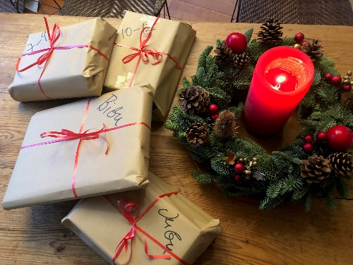 | 20 | à 25,00 €
Von der Autorin handsigniertes Exemplar ihres neuesten Spiegel-Bestseller-Romans | 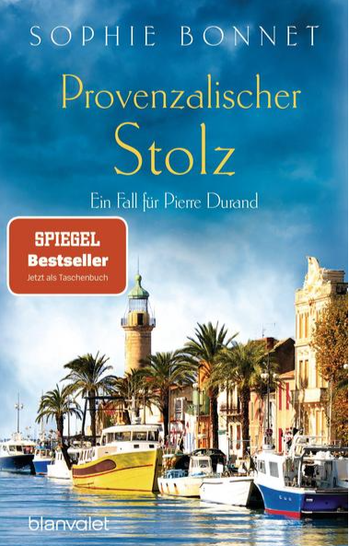 | 20 | à 25,00 €
Atem-Masken mit St.Peter-Motiv | 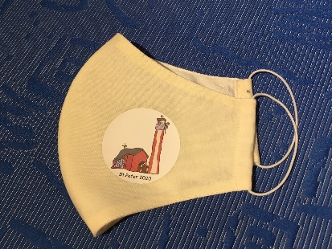 | 25 | à 5,00 €

